第117期 蘭馨兒童108年1、2月份 【六年忠班 陳嘉蓁】
六忠學生活動照片
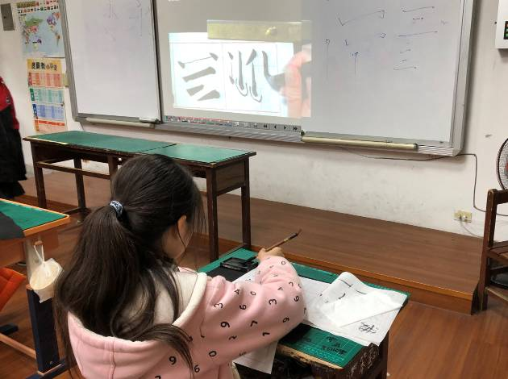 | 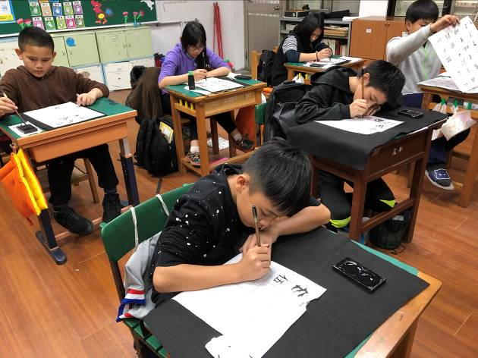
書法課 | 書法課
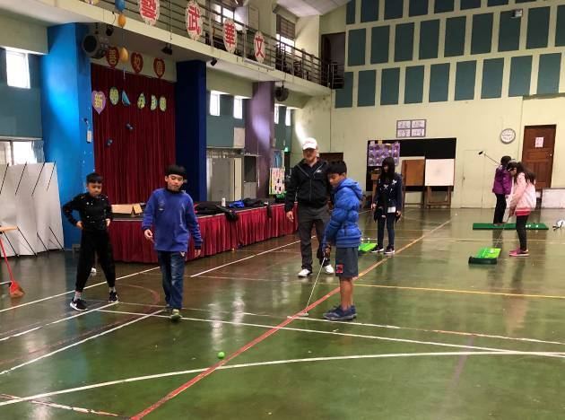 | 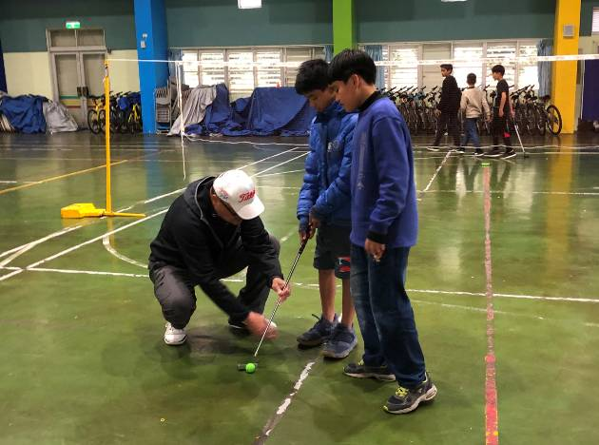
高爾夫球課 | 高爾夫球課
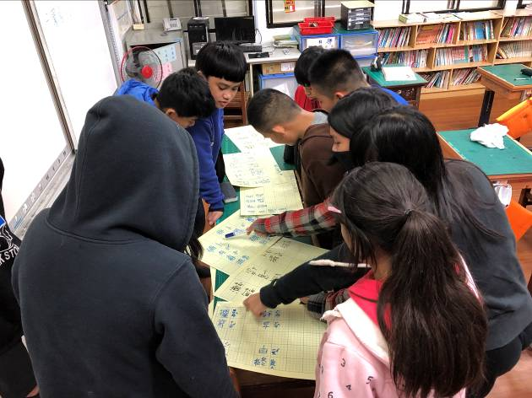 | 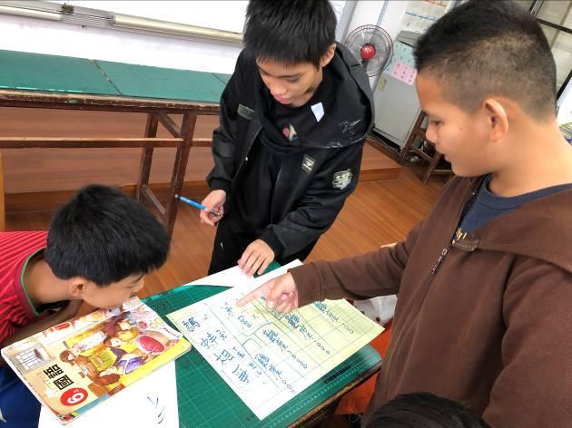
不一樣的複習課~國語 | 不一樣的複習課~國語

第117期 蘭馨兒童108年1、2月份 【六年忠班 陳嘉蓁】
六忠學生活動照片
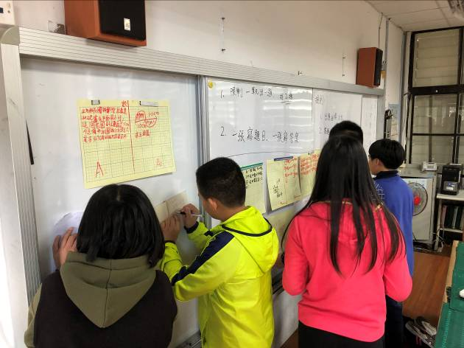 | 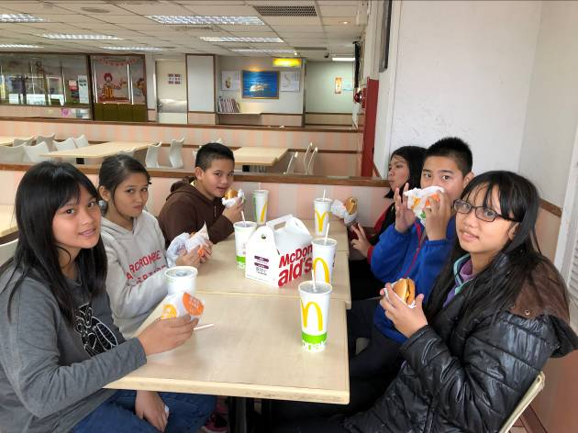
不一樣的複習課~數學 | 期末獎勵餐會~麥當勞
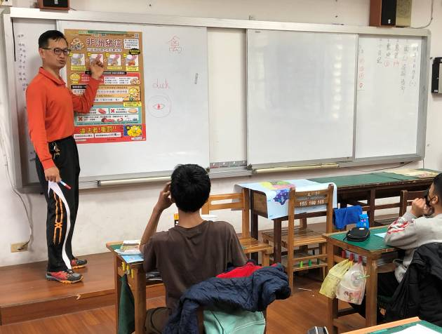 | 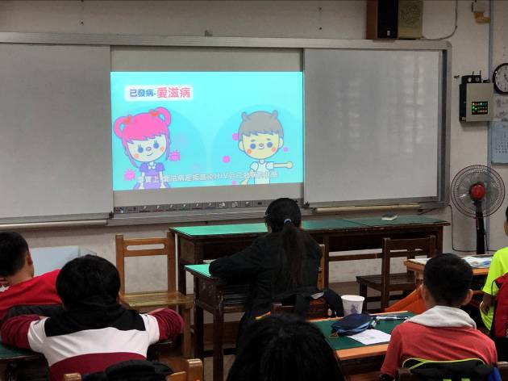
非洲豬瘟宣導 | 認識愛滋病
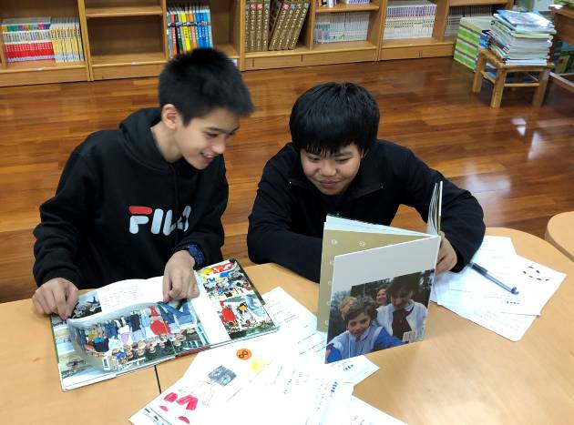 | 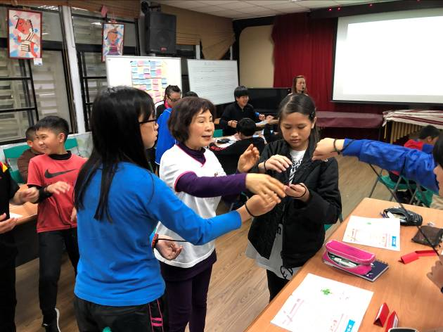
閱讀課 | 面面俱到課程~第一節

